МІНІСТЕРСТВО ОСВІТИ І НАУКИ УКРАЇНИ

ХАРКІВСЬКИЙ НАЦІОНАЛЬНИЙ УНІВЕРСИТЕТ РАДІОЕЛЕКТРОНІКИ

Звіт з лабораторної роботи №2:  
з дисципліни «Аналіз та рефакторинг коду програмного забезпечення»  
на тему: «Прикладна програмна система для управління доступом до використання меблів «Open Furniture»

Виконав:

ст. гр. ПЗПІ 16-8

Фокін Дмитро Євгенович

Перевірив:

ст. викладач

Сокорчук Ігор Петрович

Харків – 2018

**Мета роботи** : розробити серверну частину для курсового проекту

«Прикладна програмна система для управління доступом до використання меблів «Open Furniture».

**Діаграма розгортання**

Для створення повноцінного сервера потрібно вирішити декілька задач:

* спроектувати архітектуру сервера;
* вибрати спосіб зберігання даних;
* обрати спосіб аутентифікації.

На діаграмі розгортання (рис. 1) добре видно, як здійснюється обмін даними між :

* сервером та клієнтами (Web, Android, IoT);
* сервером та базою даних (MySQL);
* сервером та сховищем стану системи (Redis).

Архітектурним рішенням для сервера є бібліотека Express. Це бібліотека, що дозволяю керувати маршрутизацією. Вона дозволяє обробляти усі необхідні запити для RESTful API (GET, POST, PUT, DELETE). Важливою вимогою до RESTful API є вимога про відсутність зберігання сесії клієнта на сервері. Саме тому використовується технологія JSON Web Tokens Для аутентифікації використовувалися бібліотеки passport-jwt, jsonwebtoken та passport.js. Аутентифікація працює з використанням токенів. Токени зберігаються на стороні клієнта. Функція passport.authenticate() перевіряє чи дійсно користувач аутентифікований. Express дозволяє додати виклик цієї функції до усіх захищених маршрутів, таких як ‘/user/profile’ наприклад.

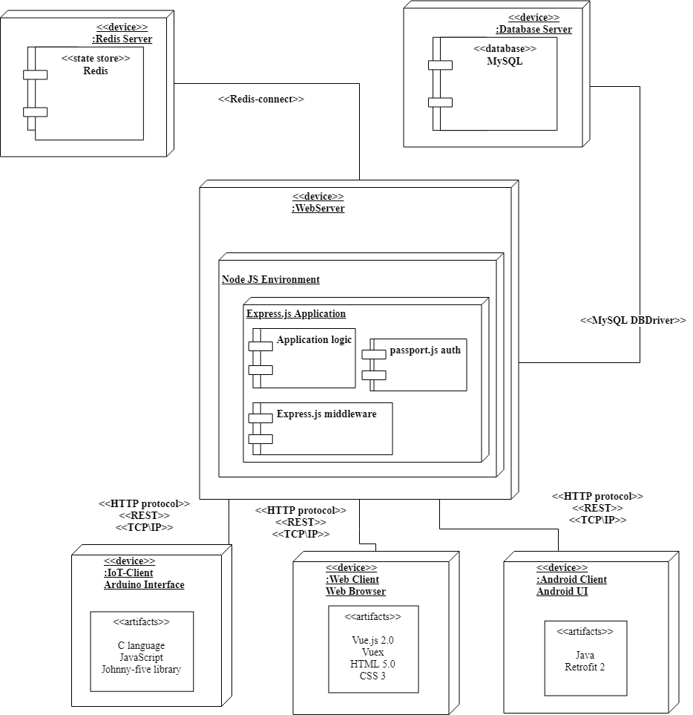

Рис. 1 – Діаграма розгортання

**ER-діаграма**

На ER-діаграмі представлені сутності бази даних, що використовується системою та зв’язки між ними (рис. 2).

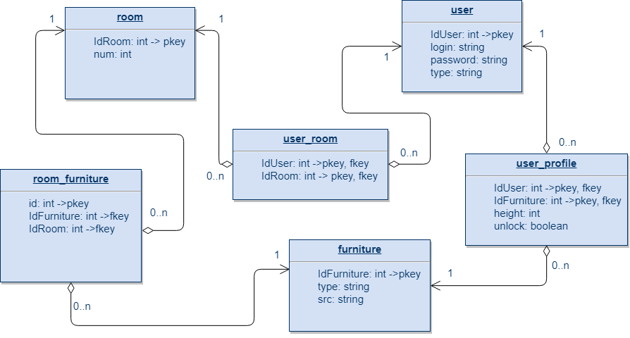

Рис. 2 – ER-діаграма

**Діаграма класів**

На діаграмі класів зображені основні класи з методами системи та відношення між ними (рис. 3).

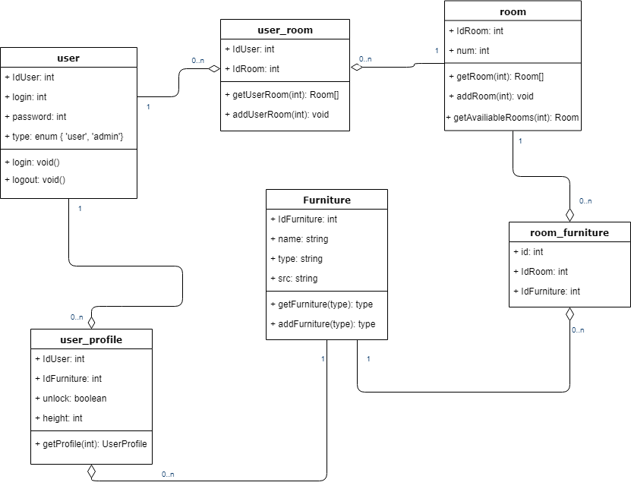

Рис. 3 – Діаграма класів

**Робота RESTful API**

Нижче можна детальніше розглянути роботу REST та функції, що він виконує (таб. 1).

Таблиця 1 – Робота RESTful API

|  |  |  |
| --- | --- | --- |
| Метод | Посилання | Опис |
|  | / | Повертає статус аутентифікації та логін користувача у разі статусу == true |
| /user/account | Повертає інформацію про користувача |

Продовження таблиці 1

|  |  |  |
| --- | --- | --- |
| GET | /user/profile | Повертає інформацію про профіль користувача, що допомагає налаштувати стан меблів |
| /furniture/:IdFurniture | Повертає вид меблів по IdFurniture |
| /room/:IdRoom | Повертає інформацію про кімнату по IdRoom |
| /room | Повертає інформацію про усі кімнати |
| /user/:IdUser/room/:IdRoom | Повертає інформацію про кімнату користувача |
| /user/:IdUser/room/ | Повертає інформацію про усі кімнати користувача |
| POST | /user/register | Додавання нового користувача |
| /user/login | Вхід нового користувача до системи (отримання jsonwebtoken) |
| /user/logout | Вихід користувача з системи |
| /user/profile/ | Додавання нового типу меблів до профілю користувача |
| /furniture | Додавання нового типу меблів |
| /room | Додавання нової кімнати |
| /room/:IdRoom/furniture | Додавання меблів до кімнати |
| user/:IdUser/rooms/:IdRoom | Заселення користувача до кімнати |
|  | /user/account | Редагування інформації про користувача |

Продовження таблиці 1

|  |  |  |
| --- | --- | --- |
| PUT | /user/profile | Редагування інформації про профіль користувача |
| /furniture | Редагування інформації про тип меблів |
| /room | Редагування інформації про кімнату |
| /user/:IdUser/room/:IdRoom | Редагування кімнати користувача |
| DELETE | /user/profile | Видалення типу меблів з профілю користувача по IdUser |
| /user/:IdUser/rooms/:IdRoom | Виселення користувача з кімнати |
| /room | Видалення кімнати по IdRoom |
| /furniture | Видалення типу меблів по IdFurniture |

**Висновки:** у ході виконання лабораторної роботи було спроектовано та

реалізовано серверну частину для «Прикладна програмна система для управління доступом до використання меблів «Open Furniture». Побудовані необхідні діаграми, реалізована обробка запитів по технології REST.